Especificación de diseño

Introducción
Este apartado está destinado al análisis del tipo de distribución de cada una de las partes de la aplicación en el sistema. Comenzaremos estudiando la forma de distribución de los datos para pasar a tratar el flujo de una ejecución de la aplicación, finalizando por el análisis del diseño estructural de la misma.

Diseño de datos
Base de datos, ficheros y diagrama de tablas.
Se han compaginado dos formas diferentes de almacenamiento de los datos en este proyecto. La primera, en base de datos, es permanente; mientras que la segunda, en ficheros, es información temporal.

Pasemos a analizar la estructura de la base de datos viendo la información que almacena cada una de las tablas en particular. Los nombres de cada campo dejan bastante claro el tipo de información que contienen así que profundizaremos solamente en aquellos con alguna característica relevante.
- Users: es la tabla en la que se almacena la información de los usuarios registrados en la aplicación. Cabe destacar que campo password almacena la contraseña del usuario cifrada y que el campo profesor es un booleano para identificar los privilegios de ese usuario.
- Participantes: almacena la información de los participantes de un torneo concreto, por ello cada uno se identifica con el id del torneo y su número de participante en el mismo. Inicialmente el campo puntuación se inicializa a cero, para actualizarlo cuando se complete el torneo.
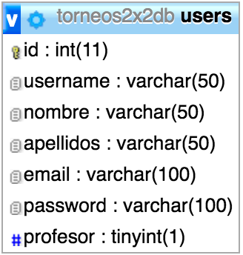
Illustration 1: Tabla “users” de base de datos
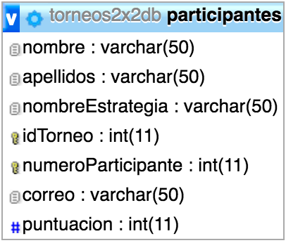
Illustration 2: Tabla “participantes” de base de datos
- Torneos: almacena la información de cada uno de los torneos creados en la aplicación. El campo idUserCreador se utiliza para que solo quien lo ha creado pueda finalizarlo. El campo finalizado es un booleano utilizado para controlar la forma de mostrar las puntuaciones.
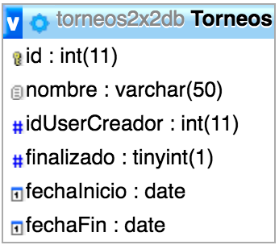
Illustration 3: Tabla "torneos" de base de datos
- Salas: se trata de una tabla que almacena qué torneo está en cada sala en cierto momento, si es que hay alguno. El valor de idTorneo va variando según se finalizan y crean torneos, y puede ser null si no hay ningún torneo en ese momento.
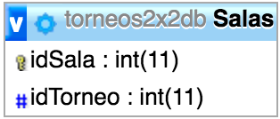
Illustration 4: Tabla "salas" de base de datos
- Payoffs: almacena los cuatro valores de recompensa que el tutor quiera fijar en el momento de creación del torneo.
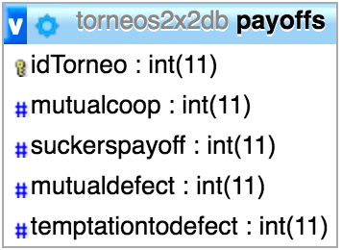
Illustration 5: Tabla "payoffs" de base de datos
El caso de la información temporal almacenada en ficheros responde a la necesidad de importar cierta información al modelo NetLogo. NetLogo, por sí mismo, no soporta la utilización de SQL por lo que se ha decidido mantener esta información en una serie de ficheros que se analizarán más en profundidad en el apartado correspondiente al diseño arquitectónico.

Diseño procedimental
Dado que un diagrama de flujo de la aplicación completa sería confuso, y que el aspecto más importante es el proceso de desarrollo de un torneo, vamos a analizarlo desde su creación hasta su finalización.
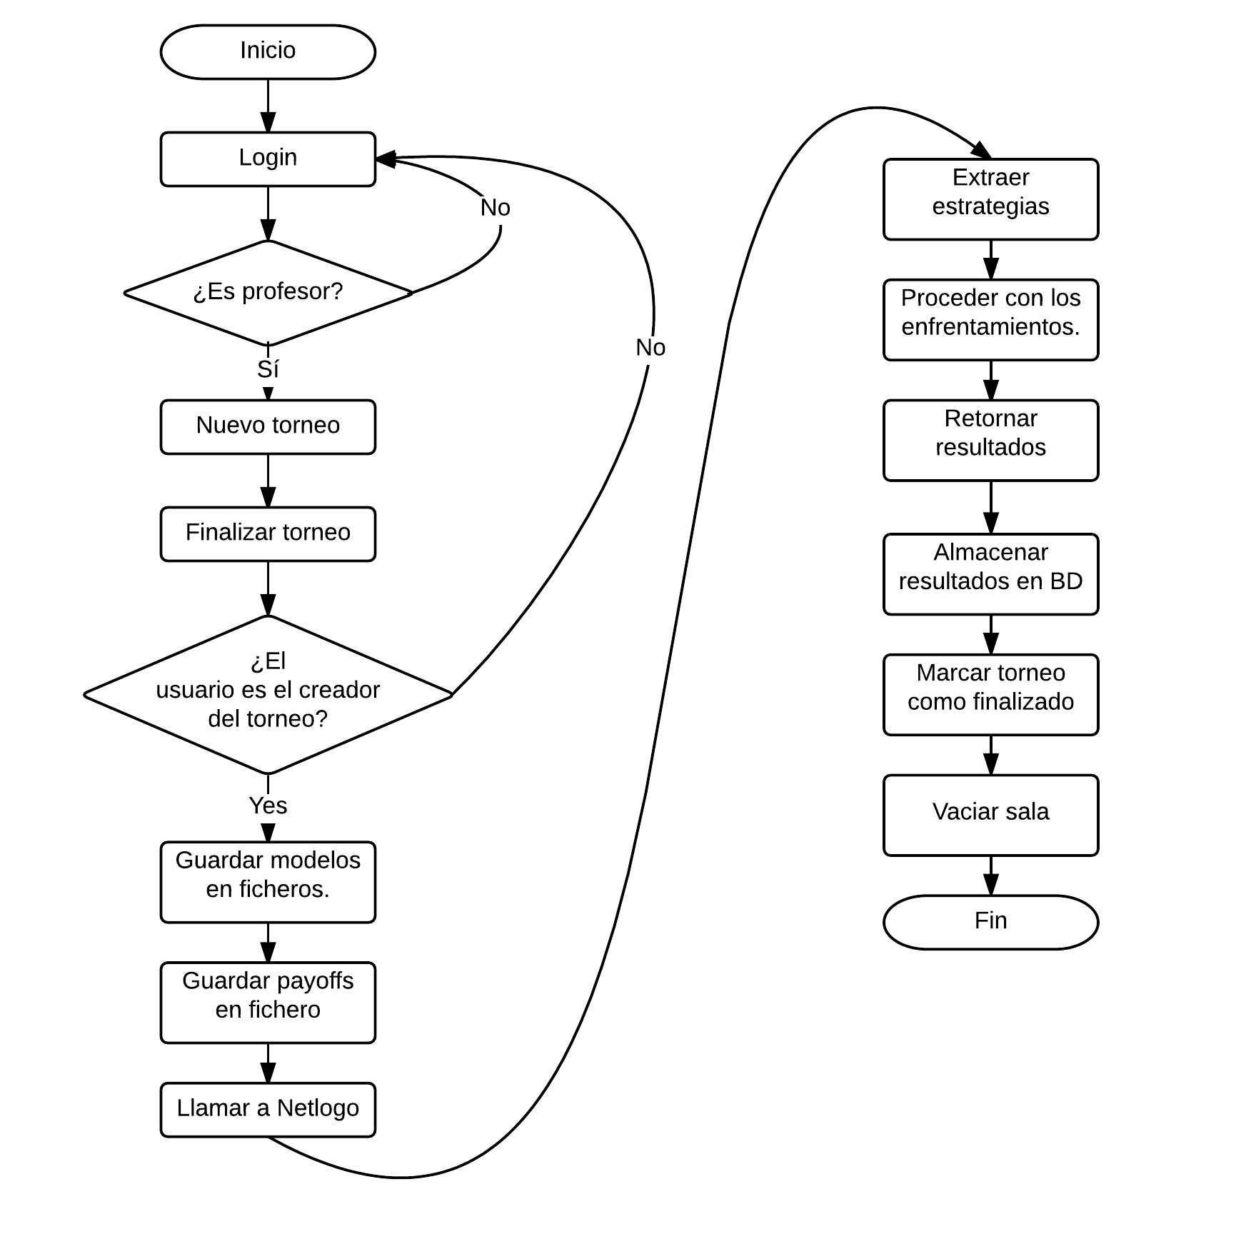
Illustration 6: Diagrama de flujo de la vida de un torneo

Diseño arquitectónico
La aplicación está distribuida en una serie de ficheros que se encuentran en los directorios que serán analizados a continuación.
En primer lugar tenemos el directorio base. En él encontramos el fichero index.html necesario para la ejecución de la aplicación web.
Dentro del directorio antes mencionado, encontramos los directorios que analizaremos a continuación. En primer lugar comentaremos tres de ellos: css, js y fonts. Son los tres directorios utilizados por Bootstrap para ofrecer cambios en la apariencia de la aplicación, y algunas funcionalidades en el caso de js. Se han añadido, aparte de los que incluye Bootstrap, algunos estilos propios necesarios dentro del archivo styles. Dentro del apartado javascript se encuentra la carpeta con las funcionalidades java necesarias para NetLogo.
En segundo lugar, encontramos el directorio NetLogo, en él se halla toda la tecnología necesaria para el correcto funcionamiento de los modelos. Encontramos en él, aparte de los propios modelos, individual y global, un directorio “alumnos” con la información que se guarda en ficheros para su ejecución. En él podemos ver una serie de directorios “sala” en los que se almacenan los modelos de los participantes de cada una. También vemos un directorio en el que se almacenan los modelos de la sala que va a ser ejecutada, y un último directorio en el que se extraen las estrategias de los modelos por parte de NetLogo.
También encontramos un directorio “test” en el que se han almacenado las pruebas realizadas sobre la aplicación.
Finalmente, en el directorio src encontramos todos los fichero html y una carpeta php con el código necesario para el lado del servidor.

Modelo-vista-controlador
Cabe destacar que se ha seguido en la distribución de la aplicación del patrón modelo-vista-controlador en la distribución de la aplicación.
“Modelo-vista-controlador es un patrón utilizado para aislar la lógica de negocio de la interfaz de usuario. En el uso de modelo-vista-controlador, el modelo representa la información (los datos) de la aplicación y las reglas de negocio utilizadas para manipular los datos; la vista corresponde a los elementos de la interfaz de usuario, como el texto, elementos checkbox, etc. El controlado maneja las acciones del usuario como las acciones del teclado o del ratón, y las conduce hacia el modelo o la vista, según se requiera.” [1]⁠

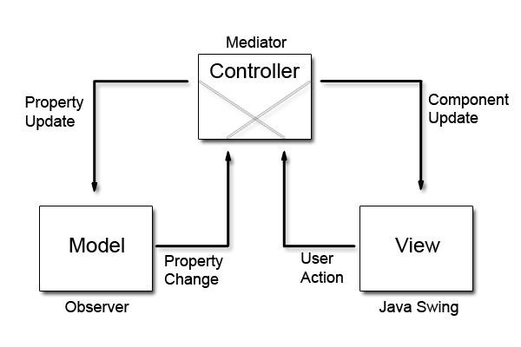
Illustration 7: Modelo-vista-controlador[1]⁠

Como podemos observar, a lo largo de la estructura del proyecto existe una diferenciación de los tres elementos que componen este patrón, veamos dónde se aplica:
- Modelo: podemos encontrar los componentes del modelo en el apartado dedicado a NetLogo. Son los elementos que contienen realmente las funcionalidades que buscamos en el proyecto. Igualmente forma parte del modelo la base de datos, aunque no la encontremos en forma de directorios.
- Vista: la vista se encuentra, tanto en los archivos html como en los componentes de bootstrap css, js y font. Son los elementos que permiten mostrar al usuario la aplicación e interactuar con ella.
- Controlador: los componentes controladores los encontramos en los archivos php, así como en los jar que controlan NetLogo y el ejecutable shell que los lanza. Estos elementos son los encargados de manejar la ejecución y la funcionalidad de la aplicación.

[1] “Simple Example of MVC (Model View Controller) Design Pattern for Abstraction - CodeProject.” [Online]. Available: https://www.codeproject.com/articles/25057/simple-example-of-mvc-model-view-controller-design. [Accessed: 01-Jan-2017].

